“台独”分子，一个都跑不了！

有里儿有面 [有理儿有面](javascript:void(0);)

**有理儿有面**

微信号 youli-youmian

功能介绍 你说是不是

2023-04-07[原文](https://mp.weixin.qq.com/s?__biz=Mzg3MjEyMTYyNg==&mid=2247586811&idx=1&sn=7782c24a2def6baed1298dc8aca7eb03&chksm=14464e76a6e39a66b6734542040be8d8daa880bea63bd3183b9dde54f0b4af9bf9c0aa01744a&scene=27#wechat_redirect&cpage=97) 发表于

收录于合集





**全文共2395字，图片10张，预计阅读时间7分钟。**

**文章首发于“有理儿有面”（youli-youmian），欢迎大家在朋友圈和微信群转发。**

**公众号及其他平台转载请在后台留言。**



▼

今天，一个振奋人心的消息不期而至。

中共中央台办发言人受权宣布，**对“台独”顽固分子萧美琴实施制裁！**

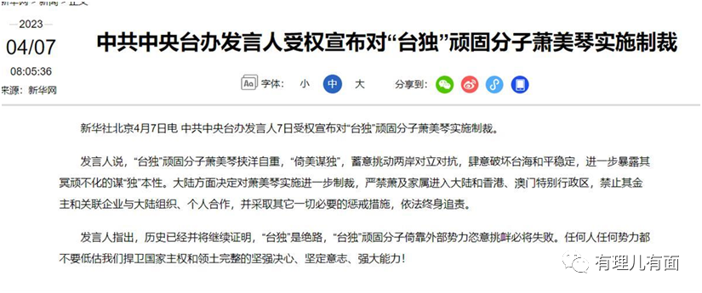

发言人指出，“台独”顽固分子萧美琴挟洋自重，“倚美谋独”，蓄意挑动两岸对立对抗，肆意破坏台海和平稳定，进一步暴露其冥顽不化的谋“独”本性。

大陆方面决定，**对萧美琴实施进一步制裁，严禁萧美琴及家属进入大陆和香港、澳门特别行政区，禁止其金主和关联企业与大陆组织、个人合作，并采取其它一切必要的惩戒措施，依法终身追责。**

当下，“台独”头目“空心蔡”以过境为名对美窜访，不顾中国政府一再警告，执意与美国第三号人物麦卡锡举行“蔡麦会”。

此时，中国政府对台北驻美代表萧美琴，单独拎出来宣布进一步制裁，大有敲山震虎、杀鸡儆猴之势！

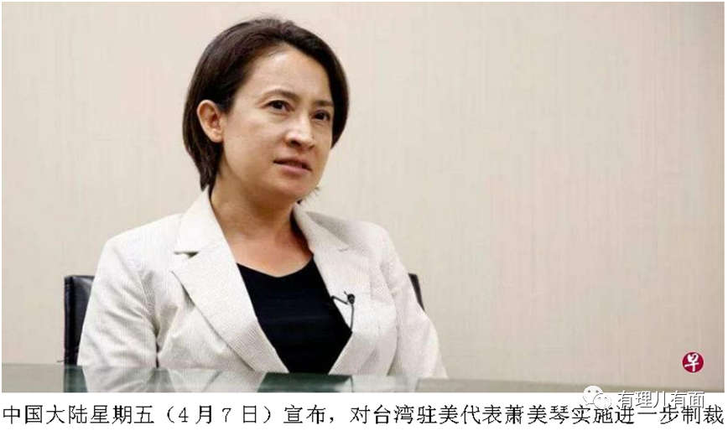

**撺掇美反华政客窜台**

要说萧美琴所做的欺师灭祖、大逆不道的事，那可真是罄竹难书！

自2020年6月被蔡英文任命为驻美代表以来，萧美琴撺掇美反华政客窜访台湾，可谓不遗余力，接连办成了好几件“大单”。

据媒体披露，2022年3月，台北驻美代表处与美国政治公关公司签署合约，以15万美元的酬金，邀请美过气反华政客蓬佩奥窜访台湾。

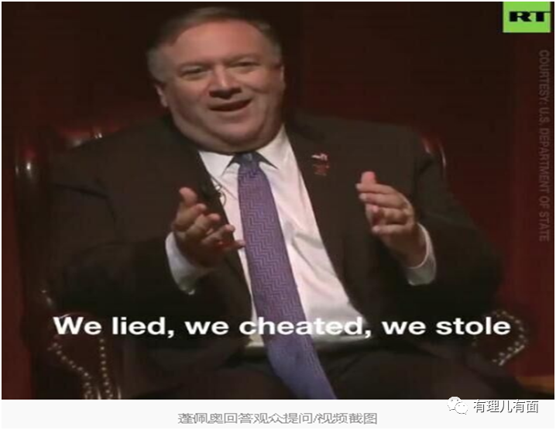

其中，萧美琴功不可没。

对此，岛内网友讽刺民进党当局，“我们‘政府’很有钱啊”、“原来是花钱请来的，台湾人的钱真好骗”。

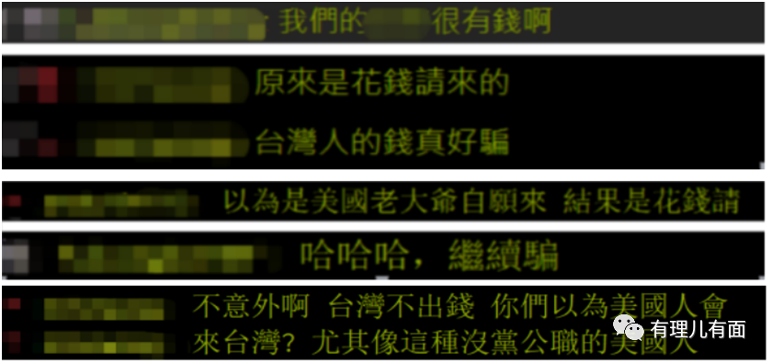

到了2022年8月2日，前美国众议院议长佩洛西窜访台湾，公然挑战“一个中国底线”，给中美关系带来巨大破坏，严重加剧台湾紧张局势。

**而背后的“操盘手”，还是萧美琴，是佩洛西窜访台湾的罪魁祸首！**

据美媒的报道，**佩洛西是民进党当局花大价钱请去的，这其中萧美琴卖了大力气。**2018年2月至2022年4月，台湾方面通过前美国议员盖哈特的公关公司联系佩洛西16次，共花费近315万美元，其中萧美琴领导的驻美代表处联络多达8次。

对此，萧美琴供认不讳，还寡廉鲜耻的宣称：邀请美国国会议员访问一直是我们的工作。

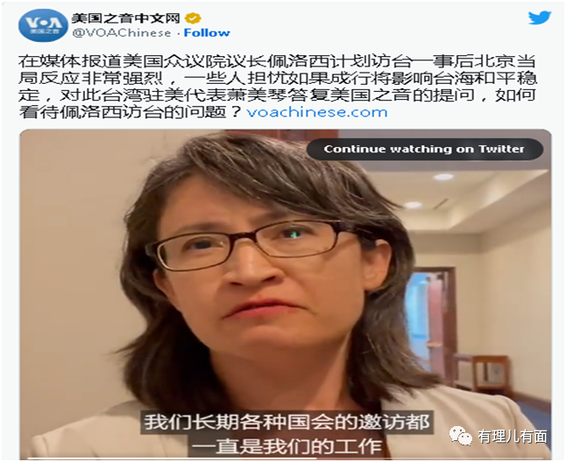

佩洛西走后，萧美琴随后也收到了一份“大礼：**中国大陆宣布将萧美琴首次列入台独顽固分子清单。**同时入选人员还有顾立雄、蔡其昌、柯建铭、林飞帆、陈椒华、王定宇等人。

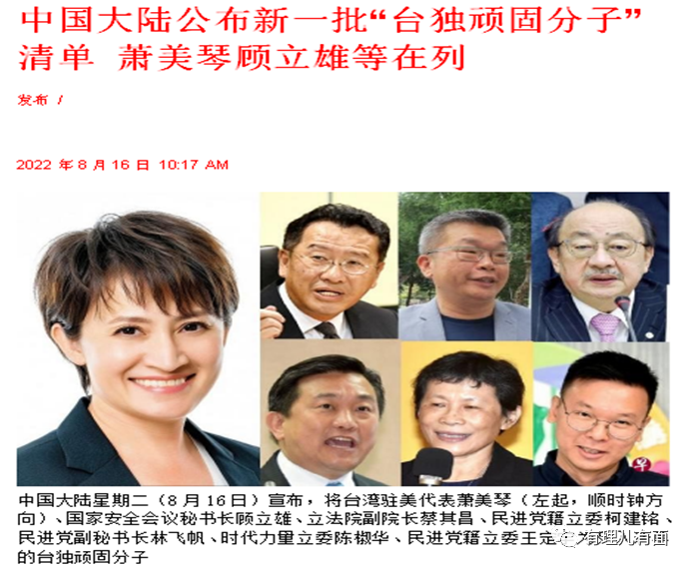

**造势抹黑中国大陆**

萧美琴不但在行动上卖力捣鼓“一中一台”、“台独”，而且通过受访、撰文等方式，抓住一切机会抹黑、诋毁中国大陆。

**2022年3月24日，萧美琴在《华盛顿邮报》上发表题为《乌克兰对台湾的启示》文章，将中国大陆比喻成好战独裁之国，公然挑动台海之争，跪舔美国主子，强化美台勾连。**

她在文中称，台湾与乌克兰都长期面对与“好战独裁邻国为邻的危险”，台湾感谢美国总统拜登政府派出高阶安全专家代表团前往台湾，强调美国在乌克兰危机中对台湾坚若磐石的承诺。

**2022年4月，她在接受采访时更是大势宣染中国“威胁论”，公开煽动“台独”，叫嚣“一中一台”。**

萧美琴说，“我们面对一个动不动就用武力在威胁恐吓我们的政权，我们需要守护得来不易的民主与自由”“台湾人都期待美国对台湾的支持能够越来越强化，我们也会极力争取美国对台湾坚若磐石的承诺，能够具体落实在各个领域上” ”台湾不属于中华人民共和国，双方要解决歧见，也要在相互尊重的一个基础之上”。

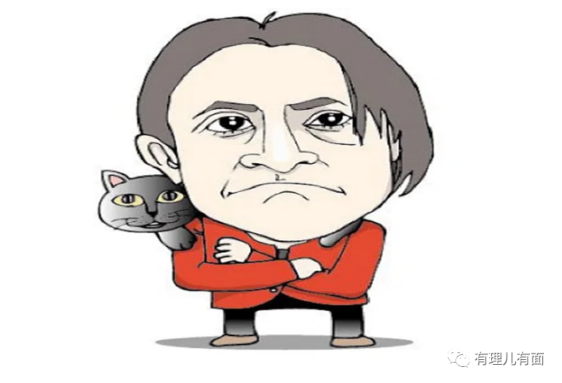萧美琴还不遗余力挑唆台海冲突，怂恿台湾穷兵黩武。

今年1月22日，萧美琴接受美联社专访时称，“台湾已经从乌克兰战争中吸取了重要教训，这将有助于台湾遏制中国大陆的任何攻击，或在遭到入侵时自卫，北京亦无权干涉台湾如何和国际社会互动、与世界打交道”。

她还怂恿台当局加大力度让预备役军人和平民做好准备，应对中国大陆可能的“入侵”。

种种罪行，萧美琴真可以与余茂春之流共称为“当代汉奸”了。

**旧恶未消又添新罪**

自去年8月被列入制裁名单后，萧美琴不但不悔过自新，反而在“倚美谋独”和分裂祖国的邪路上越走越远。

**此次“空心蔡”过境窜访美国，并与美国众议院议长成功实现“会晤”，背后的“功臣”就是萧美琴。**

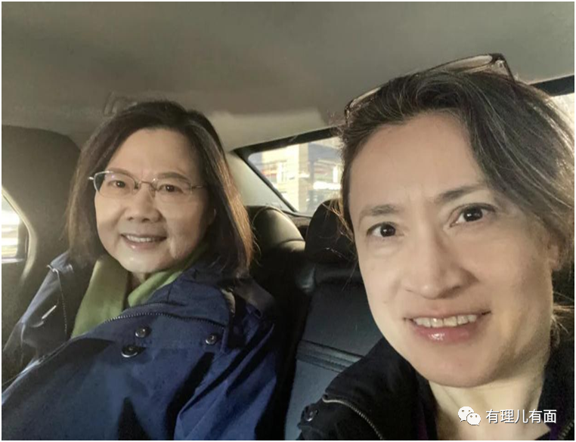

3月29日，“空心蔡”开启所谓的“民主伙伴共荣之旅”。

**在美期间，萧美琴全程陪同，不但促成“蔡麦会”，还透露出2024年竞选台湾地区“副总统”的想法。**

原来是夹带私货，为自己捞取政治资本。萧美琴这算盘打的真响！

“空心蔡”自知2024年无缘总统竞选，对铁杆“台独”心腹萧美琴也甚为属意。

**对于萧美琴任台北驻美代表的“功劳”，媒体作了这样的表述：台美关系最好时刻，台驻美代表萧美琴功不可没，萧美琴更被视为副总统的热门人选。**

能够得到“台独”头目的充分肯定，由此可见萧美琴在为“空心蔡”当局“倚美谋独”、制造“一中一台”过程中起到了“中流砥柱”的巨大作用！

当然，鉴于萧美琴在分裂国家“倚美谋独”中的“卓越”表现，中国政府今天就给她送上了一份大礼包：**进一步制裁，将萧美琴列入了历史清算名单。**

什么叫历史清算名单？说白了，**历史清算是比黑名单还要严重的惩罚措施，黑名单是不允许踏入我国，踏入者必驱逐；历史清算名单只要踏入我国，踏入者必惩罚！**

**一个都别想跑**

除了萧美琴，此轮制裁可谓是面面俱到，打蛇七寸。

今天，国台办发言人朱凤莲表示，**大陆方面决定对台湾“远景基金会”“亚洲自由民主联盟”这两家在国际上兜售“台独”主张的机构，采取惩戒措施，**禁止其负责人进入大陆和香港、澳门，禁止大陆有关组织和个人与其合作。

还没完。

今天，外交部长秦刚签署外交部1号反制令，**宣布对关于对美国哈德逊研究所、里根图书馆及其负责人采取反制措施，**包括冻结相关人员在我境内的动产、不动产和其他各类财产等一连串措施。力度相当之大。

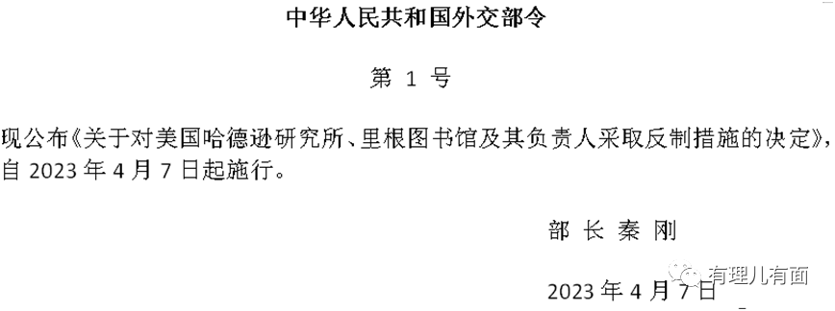

现在，大陆的立场无比明确，台湾是中国神圣不可侵犯的领土，台湾问题是中国内政，决不容许任何国家、任何势力将中国的领土分裂出去，一寸也不行。

**图片源自网络**





**关注公众号：**

**有理儿有面**

**理   性｜   揭   秘｜   探   讨**







### 精选留言

用户设置不下载评论